МИНИСТЕРСТВО ОБРАЗОВАНИЯ И НАУКИ РФ

Федеральное государственное бюджетное образовательное учреждение высшего профессионального образования

**«Вятский государственный университет»**

Факультет автоматики и вычислительной техники

Кафедра электронных вычислительных машин

Отчёт по лабораторной работе №2

«Исследование характеристик вычислительных систем»

Вариант 2.

Выполнил студент группы ВМ-41: ________________________/Журавлев А.А./

Проверил преподаватель кафедры ЭВМ: ____________________ /Вожегов Д.В./

Киров 2014**Задание №1.**

Расчитайте вероятность Pn пребывания в системе n заявок для

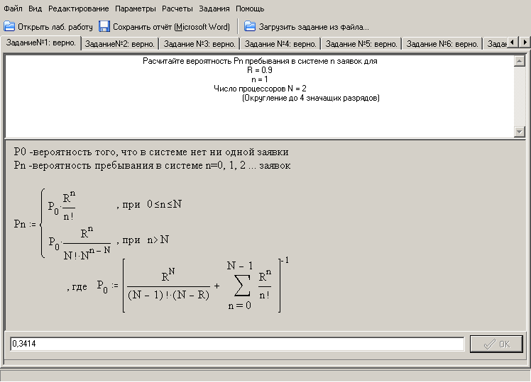

R = 0,9

n = 1

Число процессоров N = 2

**Расчетные формулы и теоретическое обоснование**

Вероятность пребывания в системе n=0, 1, 2,… заявок (обслуживаемых каналами и стоящих в очереди)

P0*(Rn / n! ), при 0<= n<= N;

Pn= (1)

P0*(Rn / (N! * Nn-m)), при n > N,

где P0=[ RN / ((N-1)! * (N-R)) +Σ Rn / n! ]-1 , вероятность того, что в системе нет ни одной заявки;

R - суммарная загрузка N – канальной системы.

**Решение:**

Pn= P0*(Rn / n! ), так как 0<= n<= N

(Rn / n! ) = 0,91/1! = 0,9

P0=[0,92/(1!*1,1)+(0,90/0!+0,91/1!)]-1=[0,736364+1,9]-1=0,37931

Pn=0,37931*0,9=0,3414

**Задание №2.**

Расчитайте вероятность Pn пребывания в системе n заявок для

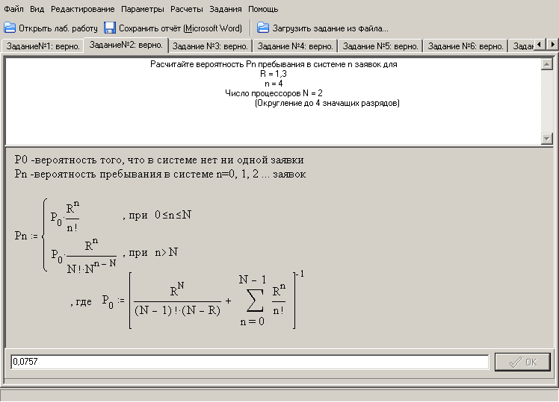

R = 1,3

n = 4

Число процессоров N = 2

**Расчетные формулы и теоретическое обоснование:**

Вероятность Pn рассчитывается по формуле 1.

**Решение:**

Pn= P0*(Rn / (N! * Nn-N)), так как n > N

P0=[1,32/(1!*0,7)+(1,30/0!+1,31/1)]-1=0,212121

Rn / (N! * Nn-N)=1,34/(2!*22)=0,35701

Pn=0,212121*0,35701=0,0757

**Задание №3.**

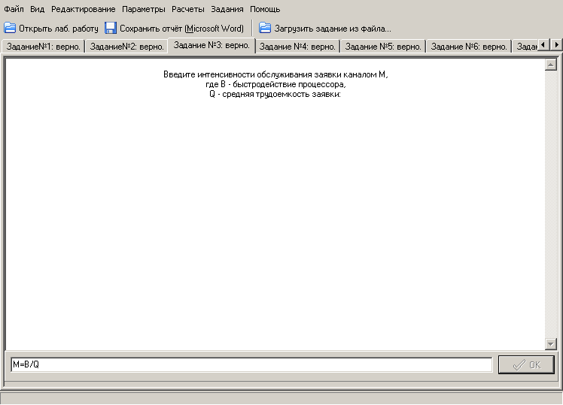

Введите интенсивности обслуживания заявки каналом M,

где B - быстродействие процессора,

Q - средняя трудоемкость заявки.

**Расчетные формулы и теоретическое обоснование**

Интенсивность обслуживания заявки каналом рассчитывается по формуле:

µ=1 / V, (2)

где V – средняя длительность обслуживания заявки каналом с быстродействием В:

V=Ѳ / B.

Тогда получаем, что интенсивность обслуживания заявки каналом:

µ=В/Ѳ, (3)

где В – быстродействие процессора;

Ѳ – средняя трудоемкость процессорных операций.

**Задание №4.**

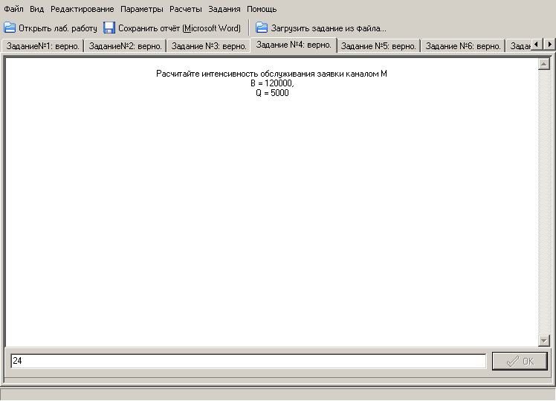

Рассчитайте интенсивность обслуживания заявки каналом M

B = 120000,

Q = 5000

(Округление до 2 значащих разрядов)

**Расчетные формулы и теоретическое обоснование**

Интенсивность обслуживания заявки каналом рассчитывается по формуле 3.

**Решение:**

µ=120000/5000=24

**Задание №5.**

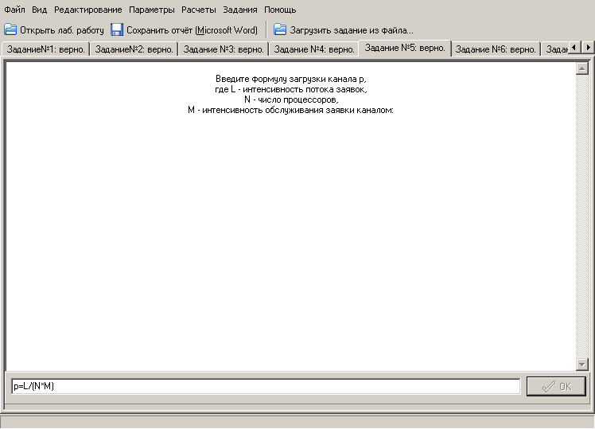

Введите формулу загрузки канала р,

где L - интенсивность потока заявок,

N - число процессоров,

M - интенсивность обслуживания заявки каналом.

**Расчетные формулы и теоретическое обоснование**

Загрузка канала, то есть отношение времени, в течение которого канал занят обслуживанием заявок, к общему времени его функционирования:

ρ=(λ / N) *V =λ/(N*µ), (4)

где λ – интенсивность потока заявок;

µ - интенсивность обслуживания заявки каналом;

N – число процессоров.

**Задание №6.**

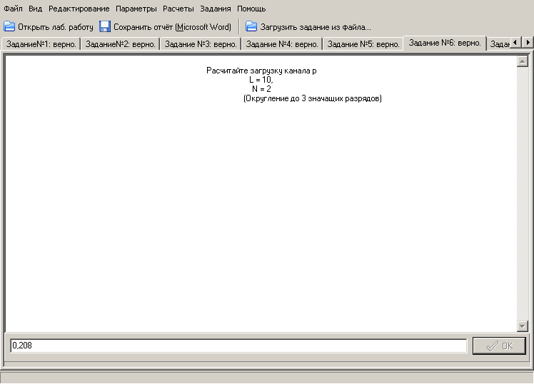

Расчитайте загрузку канала p

L = 10,

N = 2

(Округление до 3 значащих разрядов)

**Расчетные формулы и теоретическое обоснование**

Загрузка канала ρ рассчитывается по формуле 4.

**Решение:**

µ=24 (рассчитано в задании 4)

ρ=10/(2*24)=0,208

**Задание №7.**

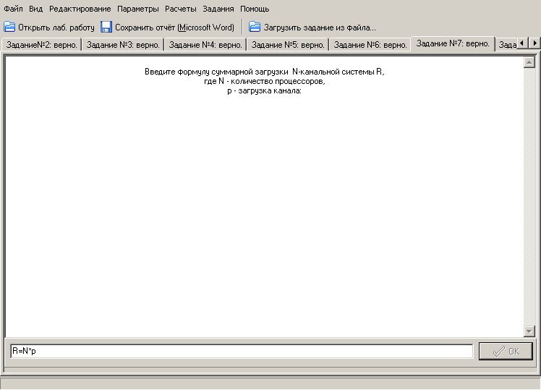

Введите формулу суммарной загрузки N-канальной системы R,

где N - количество процессоров,

p - загрузка канала.

**Расчетные формулы и теоретическое обоснование**

Суммарная загрузка R в отношении N – канальной системы массового обслуживания определяет среднее число каналов, занятых обслуживанием заявок. R - суммарная загрузка N – канальной системы:

R =λ/ µ = N*λ/ N*µ = N *ρ , (5)

где N – число процессоров;

ρ – загрузка канала.

**Задание №8.**

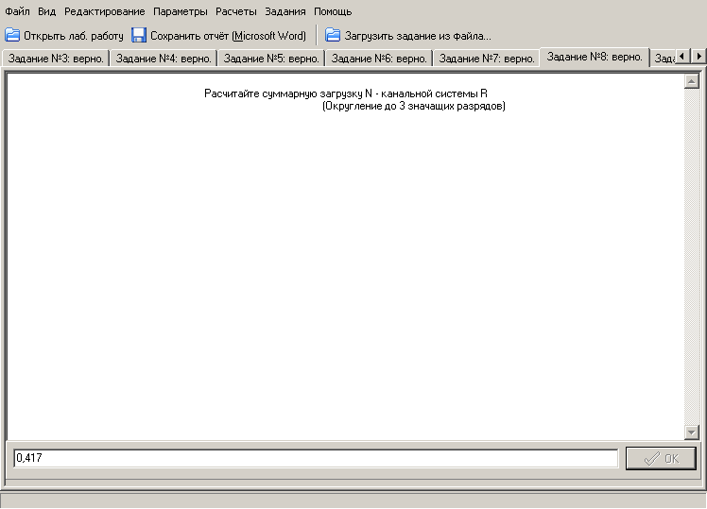

Рассчитайте суммарную загрузку N - канальной системы R

(Округление до 3 значащих разрядов)

**Расчетные формулы и теоретическое обоснование**

Суммарнаязагрузка N - канальной системы R рассчитывается по формуле 5.

**Решение:**

N=2, ρ=0,2083 (рассчитано в задании 6).

R=2*0,2083=0,417

**Задание №9.**

Рассчитайте среднюю длину очереди заявок l по формуле:

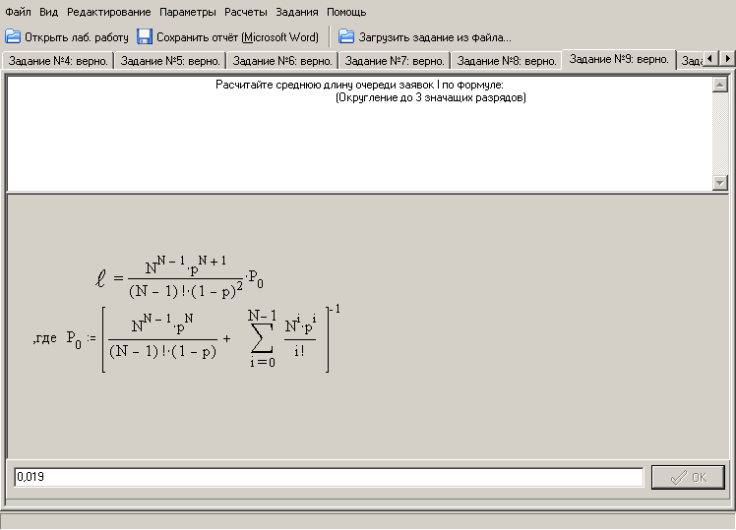

(Округление до 3 значащих разрядов)

**Расчетные формулы и теоретическое обоснование**

Средняя длина очереди заявок, ожидающих обслуживания в N - канальной

системе, находится на основании выражения (1), как математическое ожидание

случайной величины i = n-N > 0, равной числу заявок в очереди:

l=((NN-1*ρN+1) / ((N-1)! * (1-ρ)2)) * P0 , (6)

где P0 определяется выражением (1).

**Решение:**

N=2, ρ=0,208 (рассчитано в задании 6).

P0=[(21*0,2083) / (1!*(1-0,208)) +20*0,2080/0!+21*0,2081/1!]-1=

=[0,0006293+1+0,3428+0,05875592+0,006713843]-1=0,69506

(NN-1*ρN+1) / ((N-1)! * (1-ρ)2)=21*0,2083/(1!*(1-0,208)2)=0,287

l=0,69506*0,287=0,019

**Задание №10.**

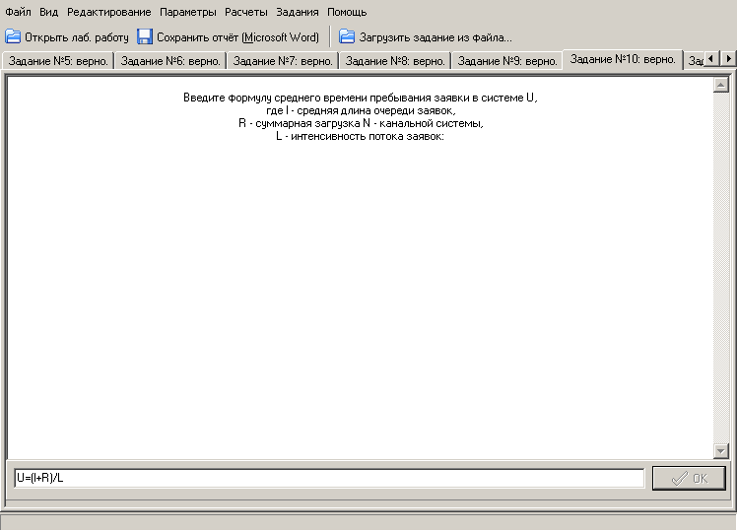

Введите формулу среднего времени пребывания заявки в системе U,

где l - средняя длина очереди заявок,

R - суммарная загрузка N - канальной системы,

L - интенсивность потока заявок.

**Расчетные формулы и теоретическое обоснование:**

Среднее время пребывания заявки в системе рассчитывается по формуле:

U=m / λ. (7)

Среднее число заявок пребывающих в системе:

m=l+R , (8)

где l - среднее число заявок, находящихся в очереди и определяемое выражением

(6); R – суммарная загрузка N-канальной системы, определяемая выражением (5). Из выражений 7 и 8 получаем среднее время пребывания заявки в системе

U= (l+R) / λ. (9)

**Задание №11.**

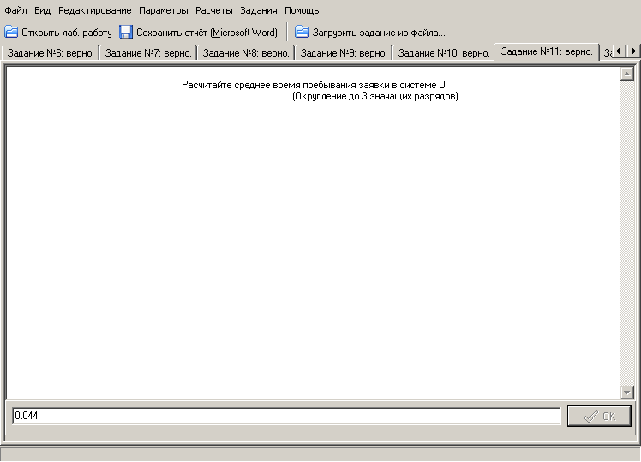

Рассчитайте среднее время пребывания заявки в системе U

**Расчетные формулы и теоретическое обоснование:**

Среднее время пребывания заявки в системе U рассчитывается по формуле 9.

**Решение:**

l=0,019 (рассчитано в задании 9)

R=0,417 (рассчитано в задании 8)

λ=10 (дано в задании 6)

U=(0,019+0,417)/10=0,044

**Задание №12.**

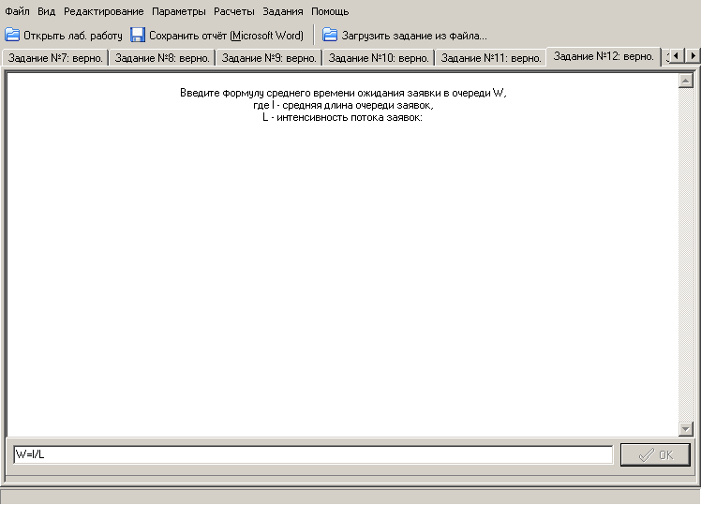

Введите формулу среднего времени ожидания заявки в очереди W,

где l - средняя длина очереди заявок,

L - интенсивность потока заявок.

**Расчетные формулы и теоретическое обоснование**

Среднее время ожидания заявки в очереди

W = l / λ, (10)

где l – средняя длина очереди заявок;

λ – интенсивность потока заявок.

**Задание №13.**

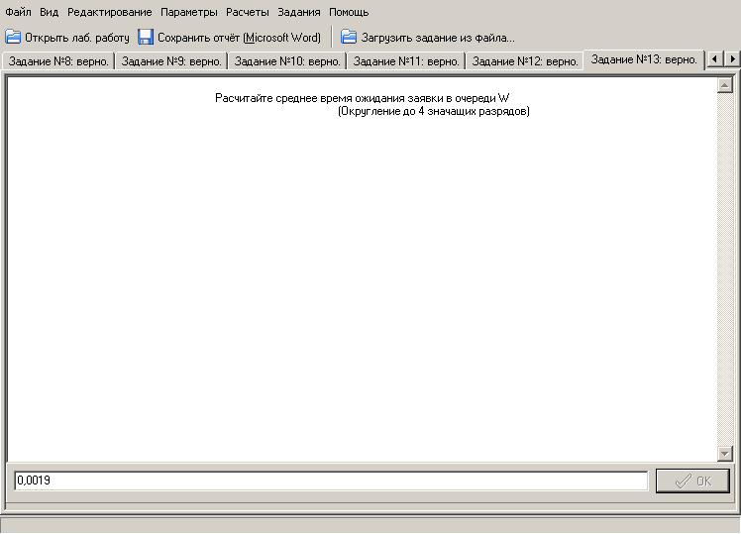

Рассчитайте среднее время ожидания заявки в очереди W

**Расчетные формулы и теоретическое обоснование:**

Среднее время ожидания заявки в очереди рассчитывается по формуле 10.

**Решение:**

l=0,019 (рассчитано в задании 9)

λ=10 (дано в задании 6)

W =0,019/10=0,0019

**Задание №14.**

Выполнить расчет вероятности Pn пребывания n= 0, 1, 2, ..., 12 заявок в N - процессорной системе для четырех значений суммарной загрузки R. Результаты свести в таблицу, и для всех значений R построить графики функции Pn=F(n).

**Исходные данные:**

N=2

R1=0,5

R2=0,9

R3=1,3

R4=1,7

**Решение:**

Расчет вероятности Pn пребывания в системе n заявок для одного фиксированного значения R и двух значений n, при этом одно значение должно удовлетворять условию n<=N.

Пусть n=1, R=0,9 тогда:

P0=[ RN / ((N-1)! * (N-R)) +Σ Rn / n! ]-1

P0=[0,92/(1!*(2-0,9))+0,90/0!+0,91/1!]-1=0,37931

Pn= P0*(Rn / n! ), так как 0<= n<= N

Pn= 0,37931*(0,91/1!)=0,341379

При условии, что n>N:

Пусть n=4, R=0,9 тогда:

P0=[0,92/(1!*(2-0,9))+0,90/0!+0,91/1!]-1=0,37931

Pn= P0*(Rn / (N! * Nn-m)), так как n > N

Pn=0,37931*(0,94/(2!*22))=0,031108

Выполнить расчет вероятности Pn пребывания n= 0, 1, 2, ..., 12 заявок в N-процессорной системе для четырех значений суммарной загрузки R.

Таблица 1 - Расчет вероятности Pn для различных значений R

|  |  |  |  |  |
| --- | --- | --- | --- | --- |
| n | R1 | R2 | R3 | R4 |
| 0 | 0,60000002 | 0,37931037 | 0,21212123 | 0,08108107 |
| 1 | 0,30000001 | 0,34137931 | 0,27575758 | 0,13783783 |
| 2 | 0,07500000 | 0,15362069 | 0,17924242 | 0,11716215 |
| 3 | 0,01875000 | 0,06912930 | 0,11650757 | 0,09958783 |
| 4 | 0,00468750 | 0,03110819 | 0,07572992 | 0,08464965 |
| 5 | 0,00117188 | 0,01399868 | 0,04922445 | 0,07195221 |
| 6 | 0,00029297 | 0,00629941 | 0,03199589 | 0,06115938 |
| 7 | 0,00007324 | 0,00283473 | 0,02079733 | 0,05198547 |
| 8 | 0,00001831 | 0,00127563 | 0,01351826 | 0,04418765 |
| 9 | 0,00000458 | 0,00057403 | 0,00878687 | 0,03755951 |
| 10 | 0,00000114 | 0,00025832 | 0,00571147 | 0,03192558 |
| 11 | 0,00000029 | 0,00011624 | 0,00371245 | 0,02713674 |
| 12 | 0,00000007 | 0,00005231 | 0,00241309 | 0,02306623 |

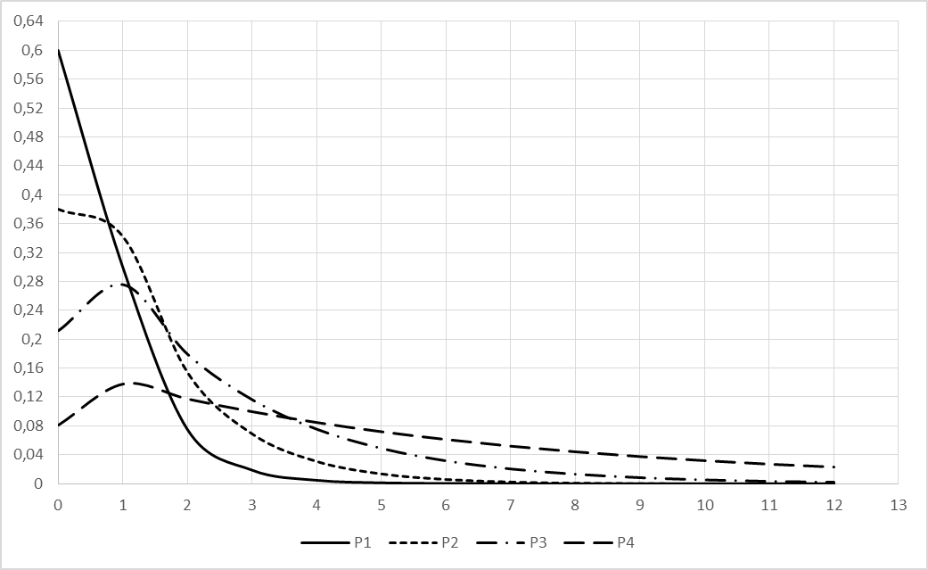

Рисунок 1 - Графики функций Pn=f(n), при различных значениях R

**Вывод:** при изменении суммарной загрузки системы Rхарактер распределения вероятности P(n) пребывания n заявок в N-процессорной системе изменяется; при увеличении R уменьшаются значения Р(n) для малого числа заявок; вероятность пребывания n заявок в N – процессорной системе возрастает при n < R; максимум функции наблюдается при равенстве числа заявок и загрузки системы; при числе заявок, большем R, вероятность пребывания заявок в системе снижается.

**Задание №15.**

Для трех значений быстродействия В и для числа процессоров N= 1, 2, 3, а также для девяти ВС выполнить расчеты основных характеристик вычислительной системы.

Интенсивность потока заявок (1/c) L=10

Средняя трудоемкость заявки (тыс. оп) Q=5000

|  |  |  |  |  |  |  |  |  |  |
| --- | --- | --- | --- | --- | --- | --- | --- | --- | --- |
| № | N | В | µ | V | R | l | W | U | p |
| 1 | 1 | 60000 | 12 | 0,0833 | 0,8333 | 4,1667 | 0,4167 | 0,5000 | 0,1667 |
| 2 | 2 | 60000 | 12 | 0,0833 | 0,8333 | 0,1751 | 0,0175 | 0,1008 | 0,4118 |
| 3 | 3 | 60000 | 12 | 0,0833 | 0,8333 | 0,0222 | 0,0022 | 0,0856 | 0,4321 |
| 4 | 1 | 120000 | 24 | 0,0417 | 0,4167 | 0,2976 | 0,0298 | 0,0714 | 0,5833 |
| 5 | 2 | 120000 | 24 | 0,0417 | 0,4167 | 0,0189 | 0,0019 | 0,0436 | 0,6552 |
| 6 | 3 | 120000 | 24 | 0,0417 | 0,4167 | 0,0015 | 0,0001 | 0,0418 | 0,6590 |
| 7 | 1 | 180000 | 36 | 0,0278 | 0,2778 | 0,1068 | 0,0107 | 0,0385 | 0,7222 |
| 8 | 2 | 180000 | 36 | 0,0278 | 0,2778 | 0,0055 | 0,0005 | 0,0283 | 0,1389 |
| 9 | 3 | 180000 | 36 | 0,0278 | 0,2778 | 0,0003 | 0,00003 | 0,0278 | 0,7574 |

**Выводы**

В ходе лабораторной работы были исследованы характеристики девяти вычислительных систем. Во всех рассмотренных системах условие p<1 выполняется, следовательно, в этих вычислительных системах существует стационарный режим. По полученным результатам можно сделать вывод, что при увеличении числа процессоров в системе при неизменном быстродействии отдельного процессора:

* суммарная интенсивность обслуживания заявок  остаётся неизменной, т.к. зависит от быстродействия отдельного процессора, а не их количества;
* суммарная загрузка системы R остается прежней, т.к. интенсивность входного потока не изменяется, и добавленные процессоры используются для распределения неизменного потока заявок;
* средняя длина очереди заявок l, среднее время ожидания заявки в очереди W и среднее время пребывания заявки в системе U — уменьшаются, т.к. увеличивается общая производительность ВС за счёт дополнительных процессоров.

При увеличении числа процессоров в системе и сохранении ее постоянного суммарного быстродействия суммарная загрузка остается прежней, средняя длина очереди заявок уменьшается за счет того, что заявки распределяются между процессорами и среднее время ожидания заявки в очереди W уменьшается, а среднее время пребывания заявки в системе U увеличивается.

**Сравнение системы 3 x 60000 и 1 x 180000**

Для оценки производительности системы применяется параметр U – среднее время пребывания заявки в системе.

U=W+V

Т.к. V>W, то нужно стремиться уменьшить V.

V=θ/B.

Быстродействие B - заданная величина, следовательно, для уменьшения V нужно уменьшить θ - среднюю трудоемкость процессорной операции.

Система 3x60000 лучше в том случае, когда трудоемкость процессорных операций меньше.

При увеличении интенсивности поступления заявок лучше взять систему с большим числом процессоров, т.к. время нахождения заявки в очереди уменьшается быстрее, чем увеличивается время нахождения заявки в системе.